一、发出澄清
在评标过程中，如果评委对投标人的投标内容有疑义，可以在任意环节发起澄清，发起澄清位置如下：
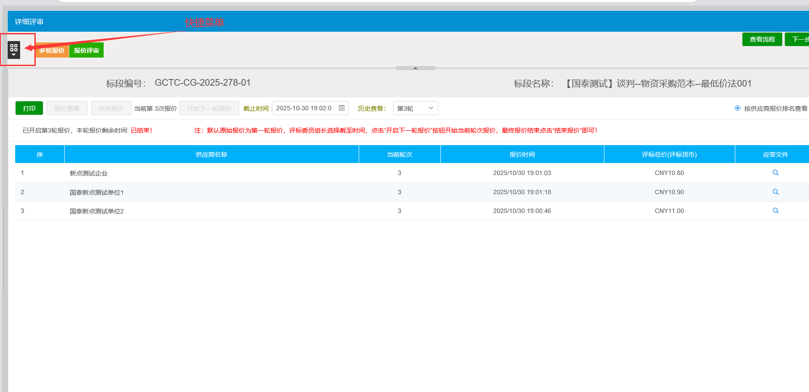
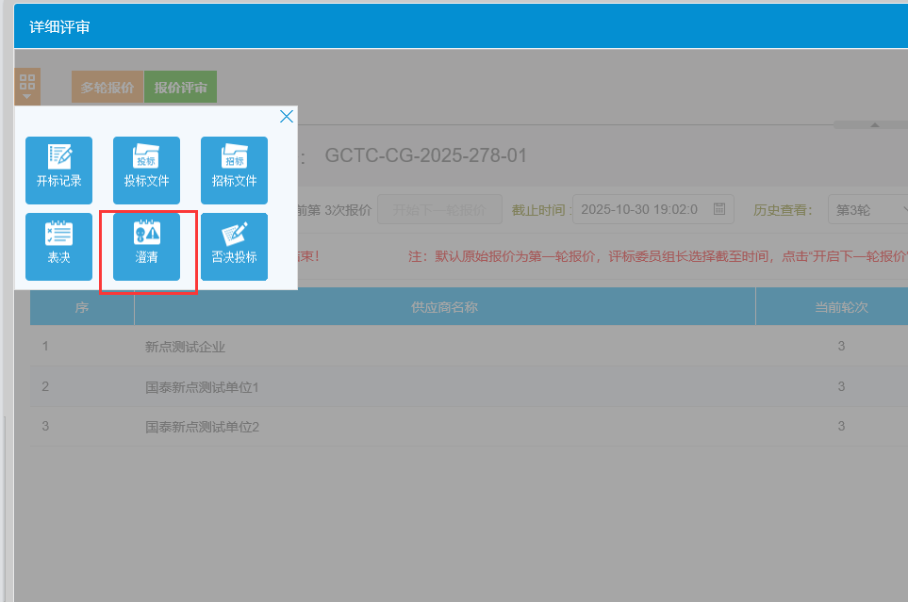
点击快捷菜单，进入澄清模块，再点击新增澄清。
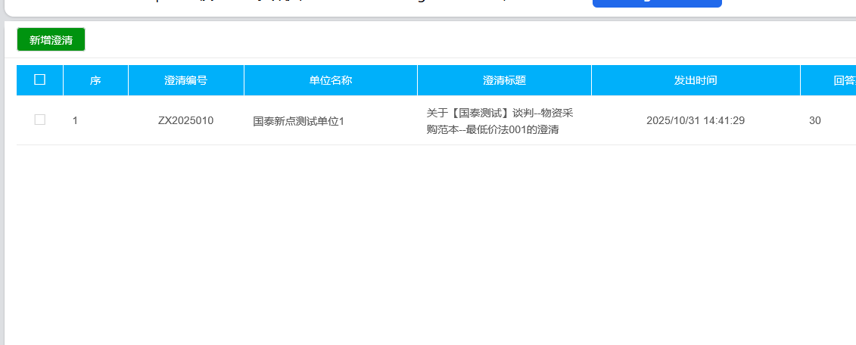
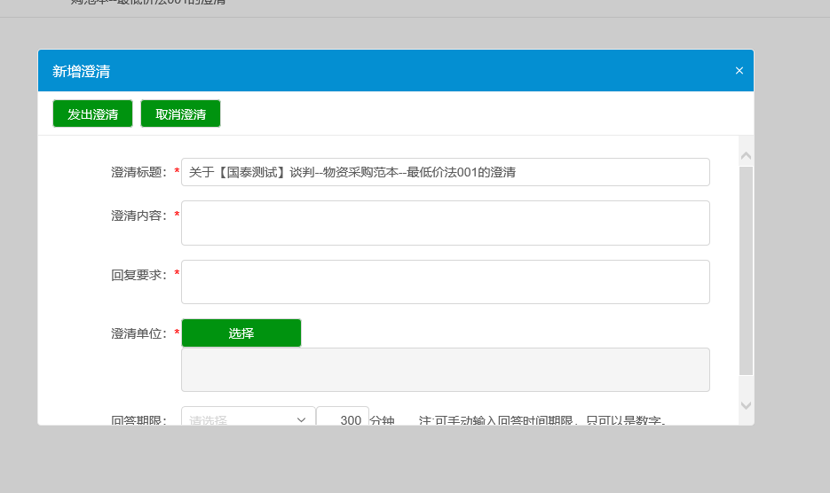
补充澄清内容和要求，并选择需要澄清的单位。
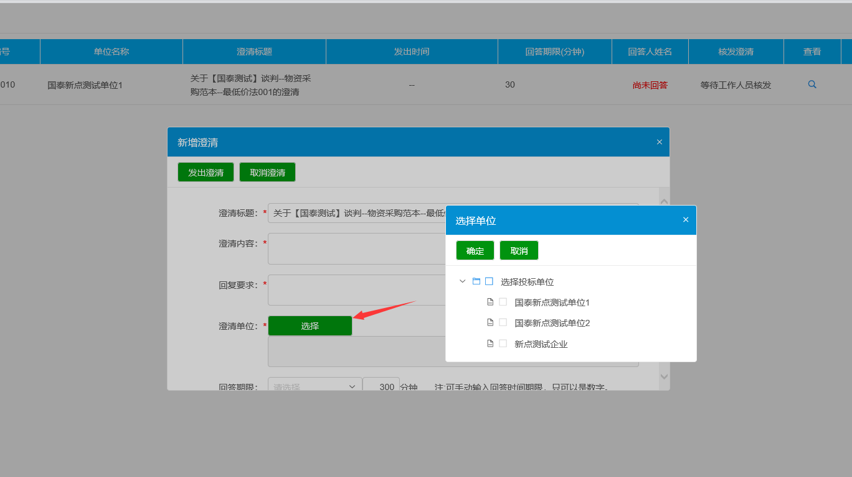
- 供应商回复澄清
评委发出澄清后，供应商在我的项目-项目流程中进入澄清回复。
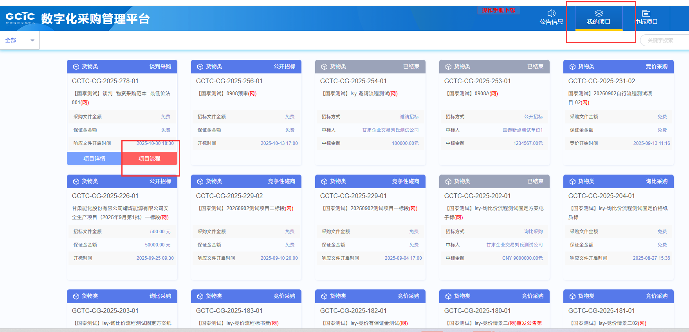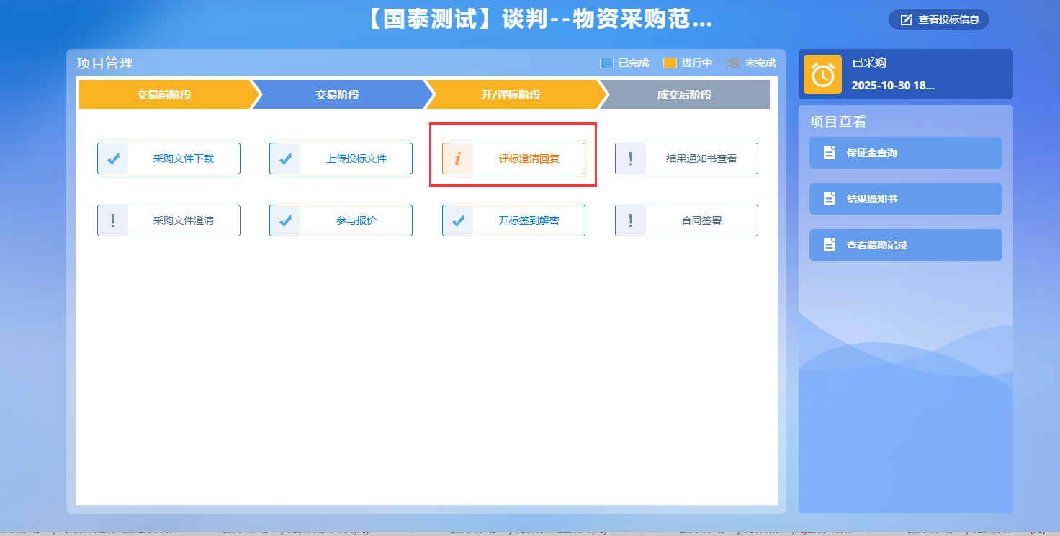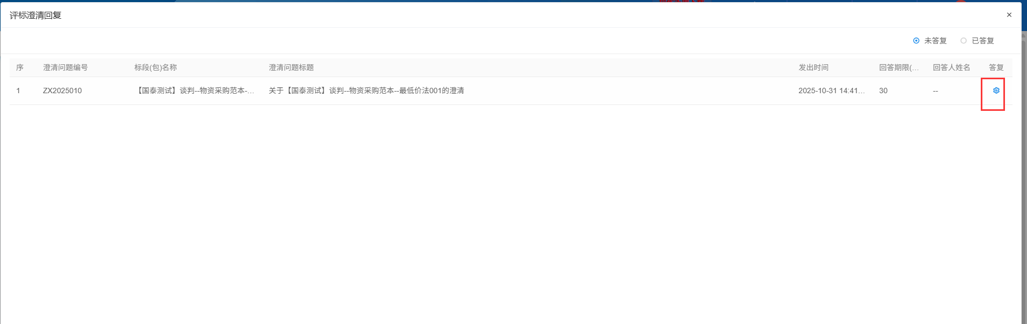
点击答复进入澄清回复。
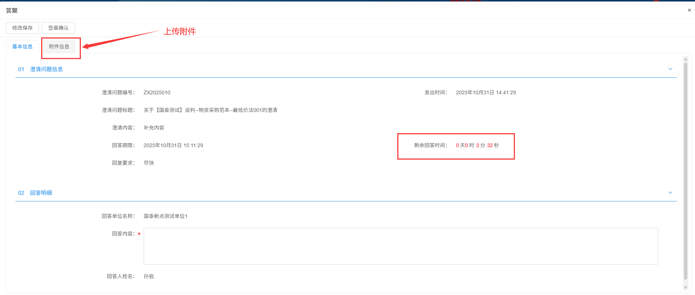
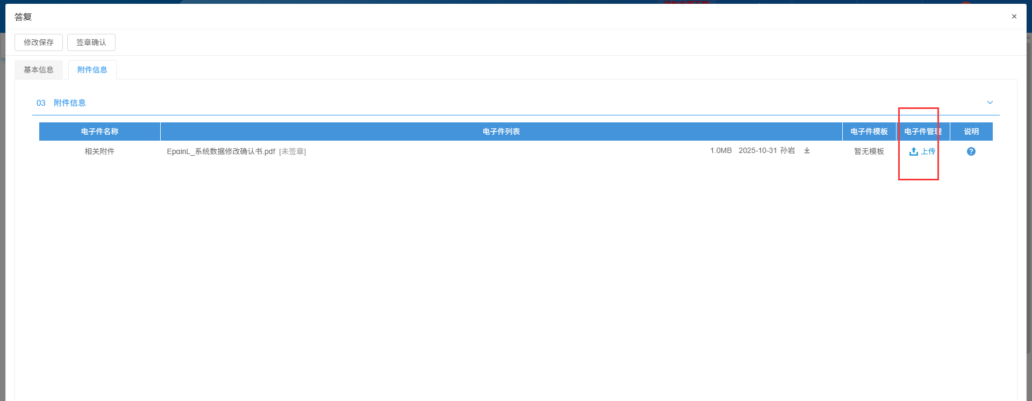
上传完成后，点击签章确认，在线签章。
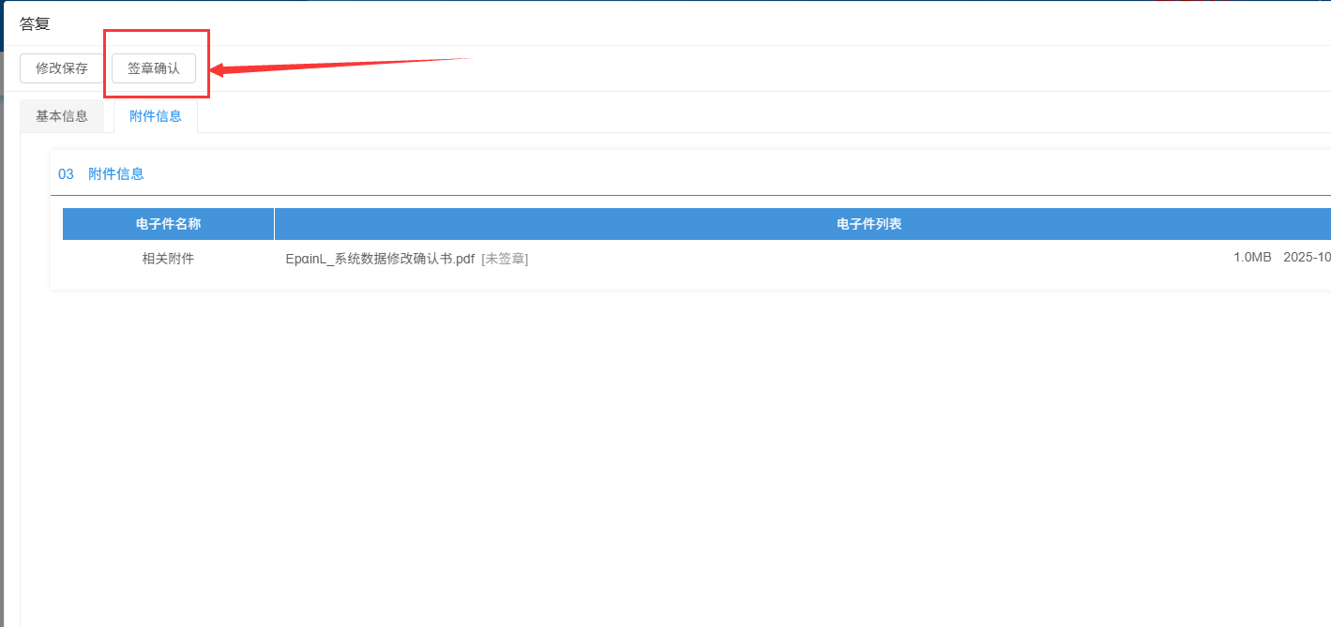
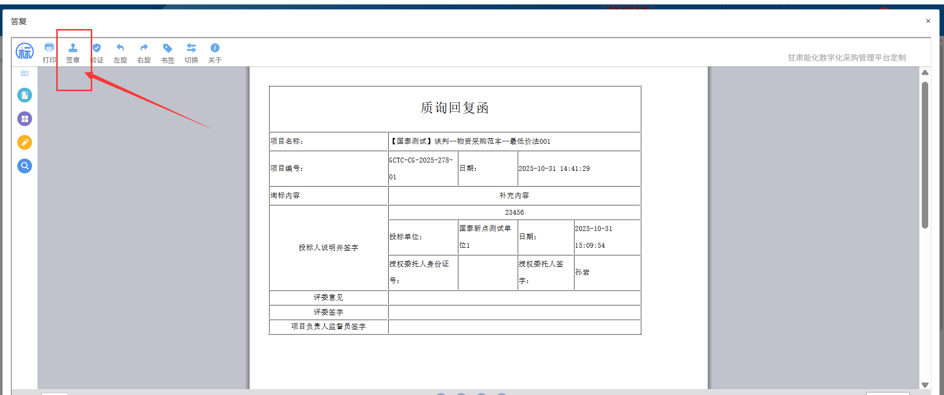
标证通扫码签章
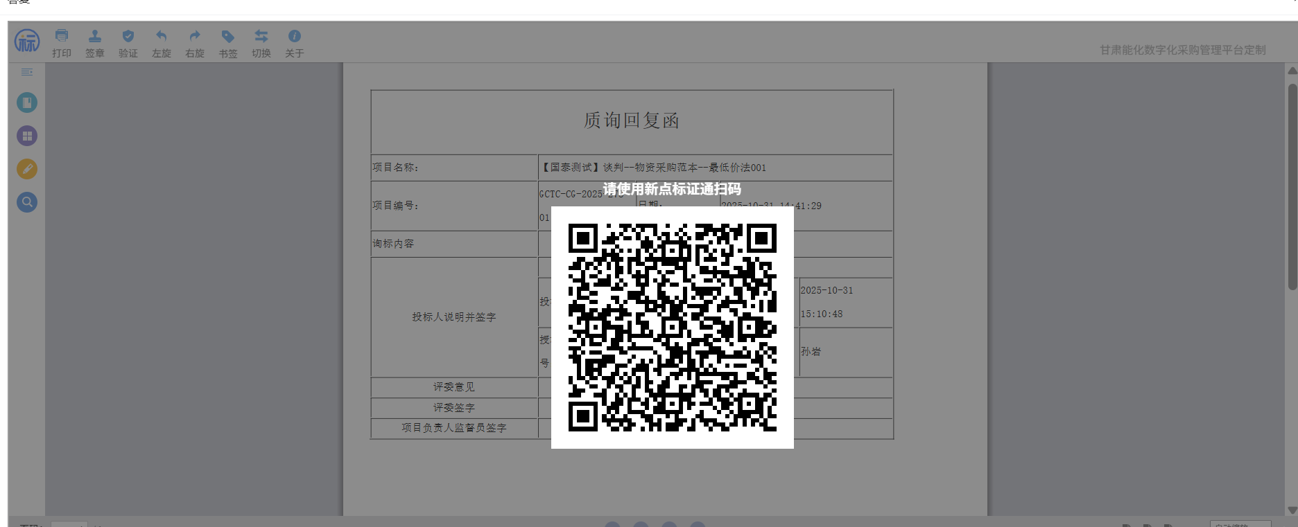
签章完成后系提交。
- 评委评审澄清
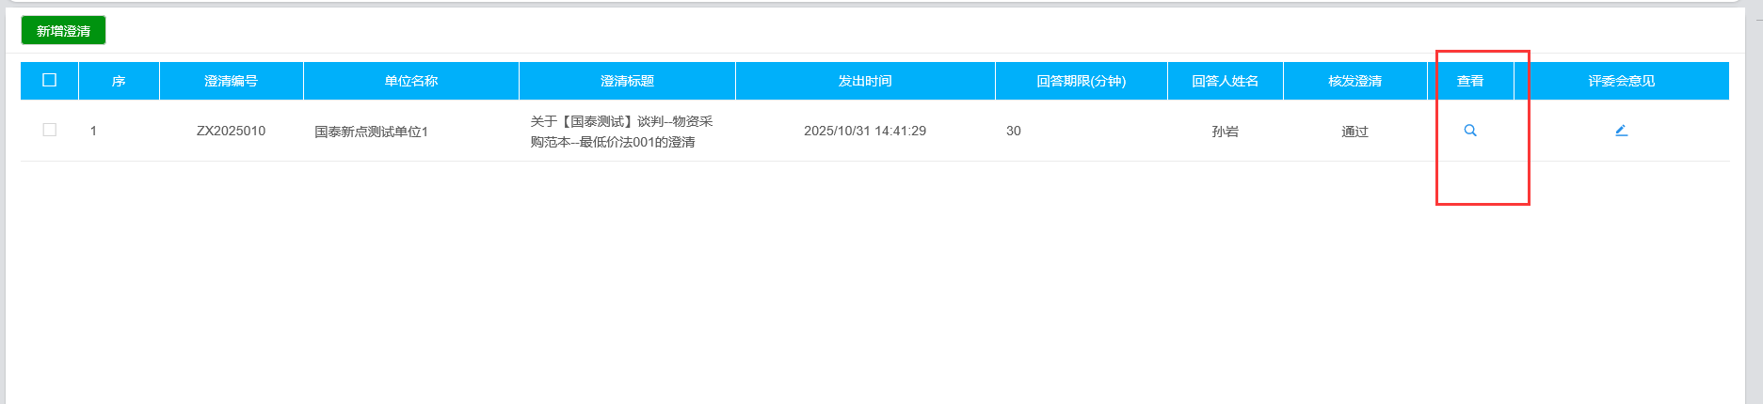
点击查看，查看投标单位的澄清内容挤附件
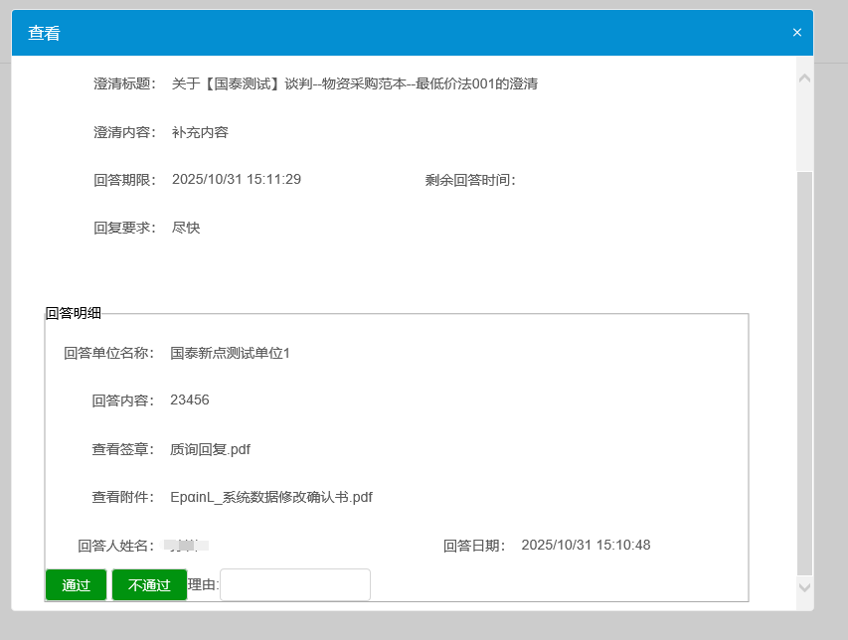
根据供应商的澄清内容评审通过或者拒绝。
继续点击评审意见，可以查看评委对澄清的审核结果，并填写最终评审意见。
